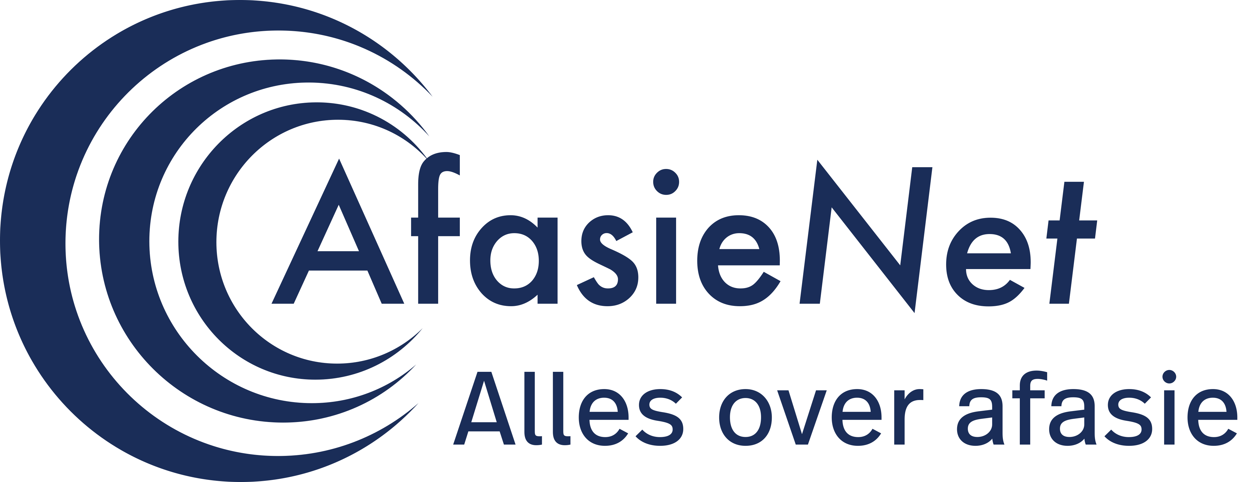
Programma Afasieconferentie
“State of the Art 2019”
4 en 5 oktober 2019
Conferentiecentrum Woudschoten in Zeist

Vrijdag 4 oktober

8.45 Registratie

9.30 Opening door dr. Roel Jonkers, voorzitter Stichting AfasieNet

9.45 Plenaire lezing door dr. Artur C. Jaschke (ArtEZ, UMCG, Vrije Universiteit):
Waarom bestaat muziek en hoe beïnvloedt het ons?

10.45 KOFFIE

11.15 Plenaire lezing door prof. dr. Miet De Letter (Universiteit Gent): Elektrofysiologie in de diagnostiek en behandeling van afasie

12.00 Pitches voor posters & stands

12.15 LUNCH

13.15 Bezoek posters en stands

14.00 Marije van der Staaij-Mulder, MA (Vereniging Klinische Linguïstiek):
De meerwaarde van (semi) spontane taalanalyse naast reguliere testafnames: Het werkveld van de klinisch linguïst

14.30 Drie presentaties n.a.v. de call for abstracts:

- Philine Berns, MSc & dr. Karin Neijenhuis (Hogeschool Rotterdam):
Resultaat van Training Con-tAct in Rijndam Revalidatie Rotterdam
- Lotti Dijkhuis, MSc, Marije Hofs-van Kats, MSc & dr. Lizet van Ewijk (Universiteit Utrecht, Hogeschool Utrecht, Rivas zorggroep, Zorgpartners Midden-Holland):
Doorontwikkeling van de Nederlandse Benoem Test

- Joyce Blankestijn-Wilmsen, MSc, Lindy Geerink, MA, Anne Pross, MA, Janneke Brouwer de Koning, MA, drs. Ilona Damen, drs. Vicky Voorbraak-Timmerman, dr. Joost Hurkmans & dr. Roel Jonkers (Rijksuniversiteit Groningen, Roessingh Centrum voor revalidatie, Revalidatie Friesland):
Het belang van een dynamische weergave van acties voor personen met afasie

15.30 THEE

16.00 Frieda Debets, BHS en Mariëlle Olthof-Nefkens, MSc (Radboud UMC en Zorggroep Maas & Waal):
Com-mens: logopedie bij communicatieproblemen door dementie

17.00 Afsluiting door dr. Roel Jonkers

18.30 Diner

21.00 Feest
Zaterdag 5 oktober

8.45 Registratie

9.30 Opening door dr. Roel Jonkers, voorzitter Stichting AfasieNet

9.45 Dr. Christos Salis (Newcastle University): The nature of non-verbal cognition in aphasia and its clinical implications

  - KOFFIE

11.15 Presentatie n.a.v. de call for abstracts: Willemijn Doedens, MSc (University of Reading): Het meten van alledaagse communicatie bij mensen met afasie

11.35 Dr. Evy Visch-Brink (Erasmus MC Rotterdam)
Opzet en inhoud van RELEASE: REhabilitation and recovery of peopLE with Aphasia after StrokE, een bigdata onderzoeksproject van de Collaboration of Aphasia Trialists

11.55 Pitches voor posters & stands

12.15 LUNCH

13.15 Posters & stands

14.00 Parallelsessies ronde 1

1. Rianne Brinkman, MA (Hogeschool Rotterdam, Heliomare): Bouwen aan identiteit (workshop)

2. Mariëlle Reijbroek, BHS (Hoog specialistisch centrum voor Hersenletsel en Neuropsychiatrie GGZ Oost Brabant): “Geen probleem” met grote gevolgen (workshop)

3. Miranda Hagenouw, BHS (De Noorderbrug): Kwaliteit van leven bij personen met afasie (interactieve lezing)

14.45 Parallelsessies ronde 2

15.30 THEE

16.00 Dr. Ineke van der Meulen (Rijndam Revalidatie Rotterdam): Kinderafasie

16.45 - 17.00 Afsluiting door dr. Roel Jonkers

